"Sto lat misiu . . ."
Czyli urodziny w grupie III "Misie"

O rana czułem, że to wyjątkowy dzień. Mama wiozła mnie do przedszkola jak zwykle, ale na jej twarzy krył się tajemniczy uśmiech… Już ja wiedziałem, że coś się szykuje…się nie myliłem… W progu sali Mama przekazała pani Iwonce tajemniczą paczuszkę, he he he właściwie pani Ania też była. A to się w zwykłe dni nie zdarza, że są obie panie jednocześnie. No i się zaczęło… bieganie, ustawianie, baloniki, serpentynki, talerzyki (a przecież to nie była pora obiadowa). A jak już skończyła się krzątanina posadzili mnie na wielkim i miękkim fotelu. Początkowo byłem lekko przerażony – co się dzieje?? – myślałem. Wtedy zaproszono dzieci oraz panie z sali obok i wszyscy otoczyli mnie półkolem. Poczułem się jak ktoś bardzo bardzo wyjątkowy!!! A wkrótce już wiedziałem co było w paczce, którą w tajemnicy przekazywała Mama. To był tort – specjalnie dla mnie – dla Karola. Pani Iwonka zapaliła cztery świeczki i wszyscy odśpiewali „Sto lat Karol”. A jeśli któryś z kolegów nie znał słów lub nie potrafił śpiewać, to wystarczyło, że się uśmiechał… I naprawdę tak było ;))) Pomyślałem życzenie (nie mogę powiedzieć jakie, bo się nie spełni) i zdmuchnąłem świeczki – SAM!! Zaczęła się uczta – mniam!! Moja Mama to potrafi cuda wyczarować – nawet Kasia zjadła (a zdradzę Wam, że to przedszkolny niejadek). A po poczęstunku czekała na mnie jeszcze jedna mała „paczuszka”… zgadnijcie co było w środku? Grająca zabawka – to czym lubię bawić się najbardziej, przyciskać różne guziczki i nasłuchiwać co teraz zagra. Lubię przykładać blisko uszko i słuchać… Moje panie wiedziały czym sprawić mi radość. Ale zaraz, ja się już dobrze rozgadałem, a może Jaś Wam opowie, jak było na jego urodzinach.

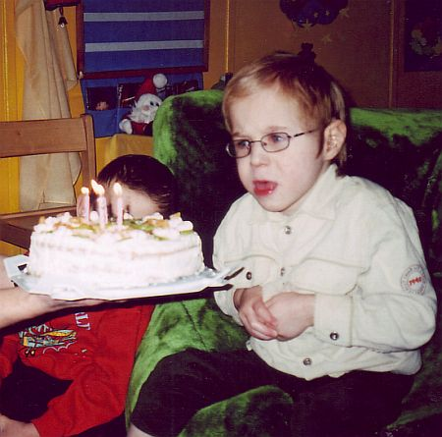

Karol to przynajmniej coś podejrzewał, a ja nie. Moja Mama mnie ubiegła i nie przyniosła ze sobą żadnej paczuszki. Trochę się zdziwiłem, gdy przed południem zapukała w okienko. Wiedziałem, że nie mogła zapomnieć – podała „małe coś” pani Ani. I niby historia się powtórzyła (bieganie, balony, serpentynki itp.), ale ja czułem się naprawdę wyjątkowo. To wszystko było dla mnie – dla Jasia (przepraszam dla Jana, przecież skończyłem całe dziewięć lat!). I znowu przyszli goście, zaśpiewali „Sto lat..” specjalnie dla mnie, to naprawdę miłe uczucie. I znowu uczta tortowa, jak u Karola. Tak szczerze Wam powiem spodziewałem się również grającej zabawki – takie też mi się trochę podobają. Ale moje panie miały dla mnie inną niespodziankę – piękny, mięciutki i cieplutki kocyk. Bo ja jestem prawdziwym Misiem – zmarzluchem oczywiście. Teraz jak jest chłodno i jadę swoim wózkiem do przedszkola, Mama kładzie mi na nogi ten kocyk i powiem Wam w tajemnicy, że grzeje mnie podwójnie, naprawdę!

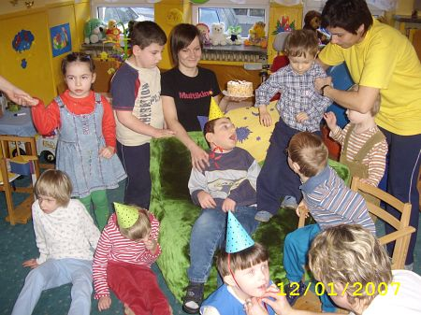

Teraz czekamy, aby uczcić święto Oli, Kamilka i Tadzia. Oni też poczują to co ja i Karol, że są wyjątkowi – bo każdy z nas jest. Musimy tylko poczekać, aż pojawimy się wszyscy w pełnym składzie w przedszkolu, bo się ostatnio koledzy po turnusach porozjeżdżali. Tylko ja Jaś stary przedszkolak chodzę niemal codziennie. A teraz z większą ochotą, bo lada dzień kolejny torcik ;)) i znów zabrzmi w naszej sali „Sto lat Misiu…

Anna Korzec, nauczyciel

